ВССТ
Отчёт по Лабораторной работе № 4.
Построение одноранговой сети с помощью коммутатора
Власов Дмитрий ПИНб-21

Ход работы на компьютере №12
Нажал кнопку Пуск. Выбрал Параметры → Сеть и Интернет. В левой части окна выбрал Ethernet, затем нажал Центр управления сетями и общим доступом.

В открывшемся окне выбрал Изменение параметров адаптера.

В открывшемся окне нажал правой кнопкой мыши Ethernet 3 и выбрал Свойства.
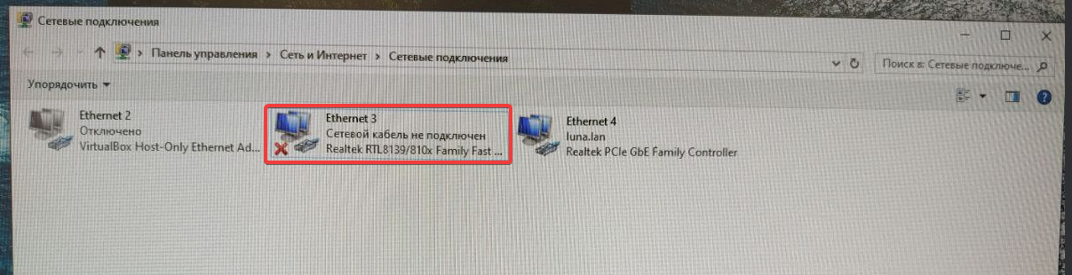

Во вкладке Сеть выбрал строку Протокол Интернета версии 4 (TCP/IPv4). Нажал кнопку Свойства.
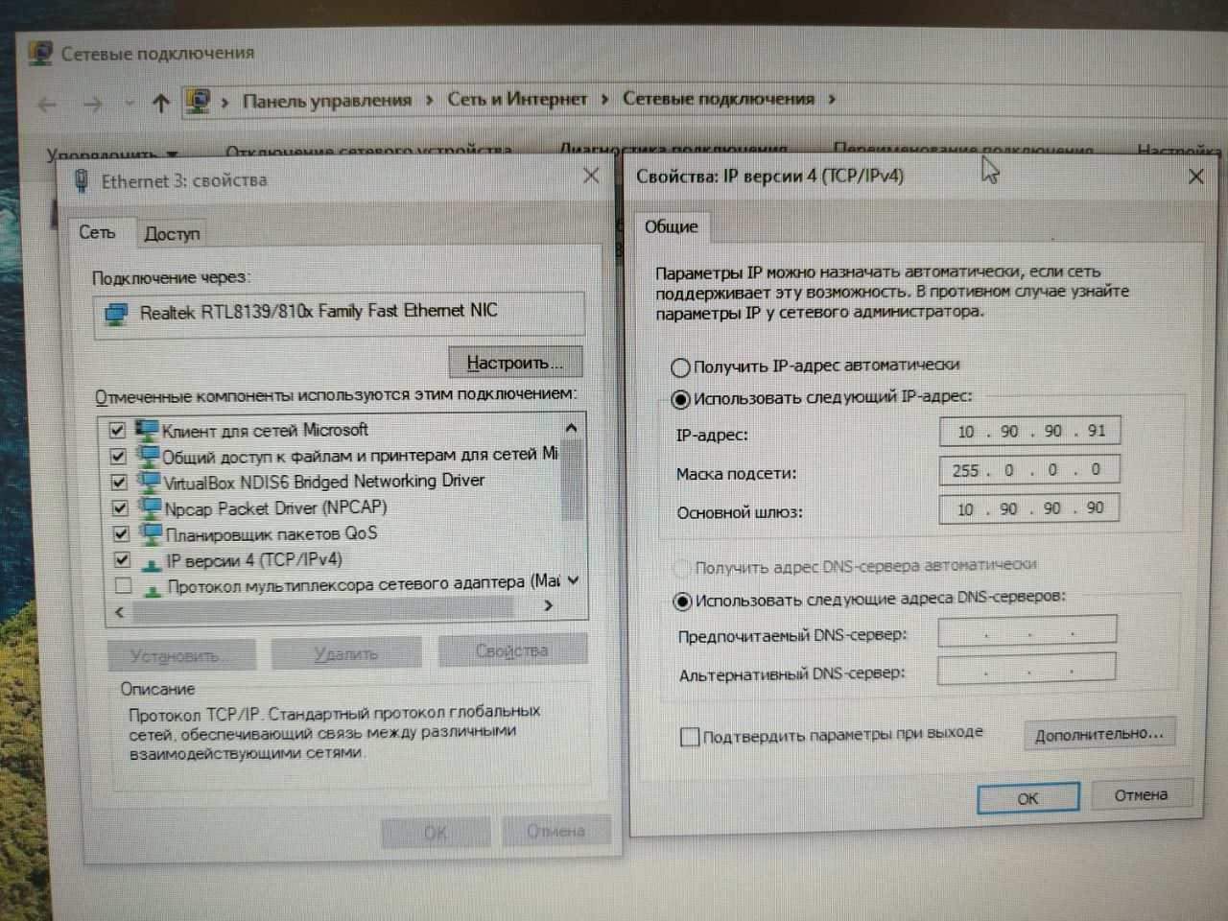

В открывшемся окне изменил IP-адрес и маску подсети.
Нажал ОК и Закрыть в окнах свойств.

Соединил компьютер прямым патч-кордом с коммутатором.
Соединение появилось.
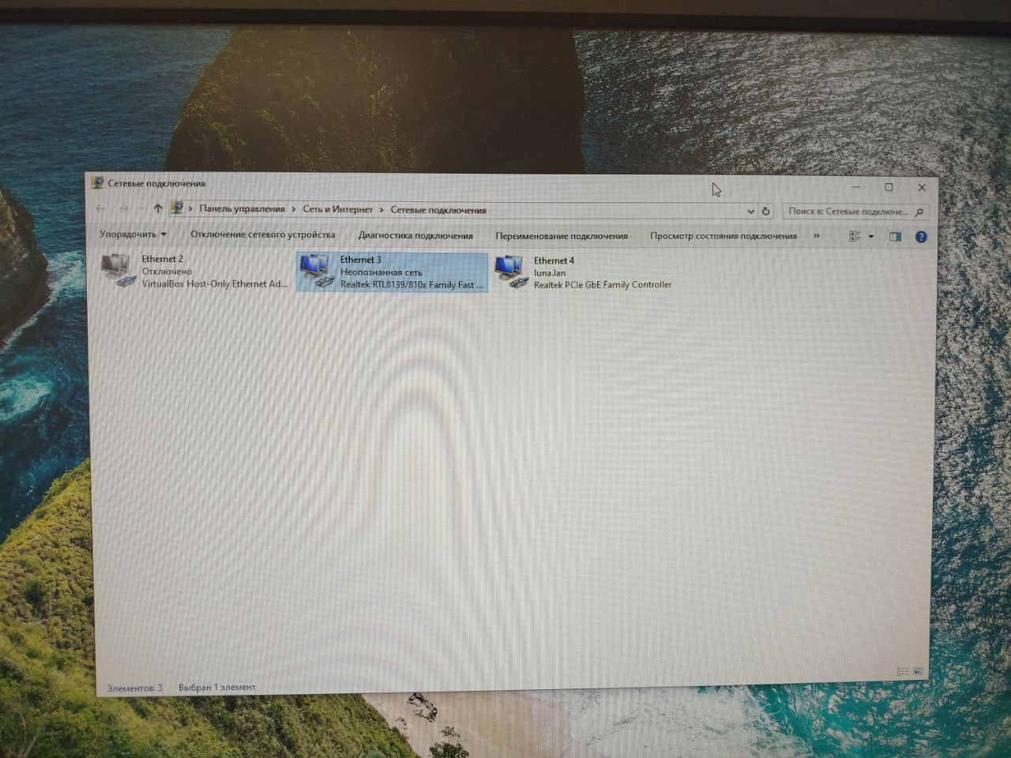

Нажал сочетание клавиш Win+R. Откроется окно Выполнить. В строке Открыть ввёл cmd, нажал кнопку ОК.

Ввёл команду ipconfig и получил конфигурацию сетевого оборудования компьютера.
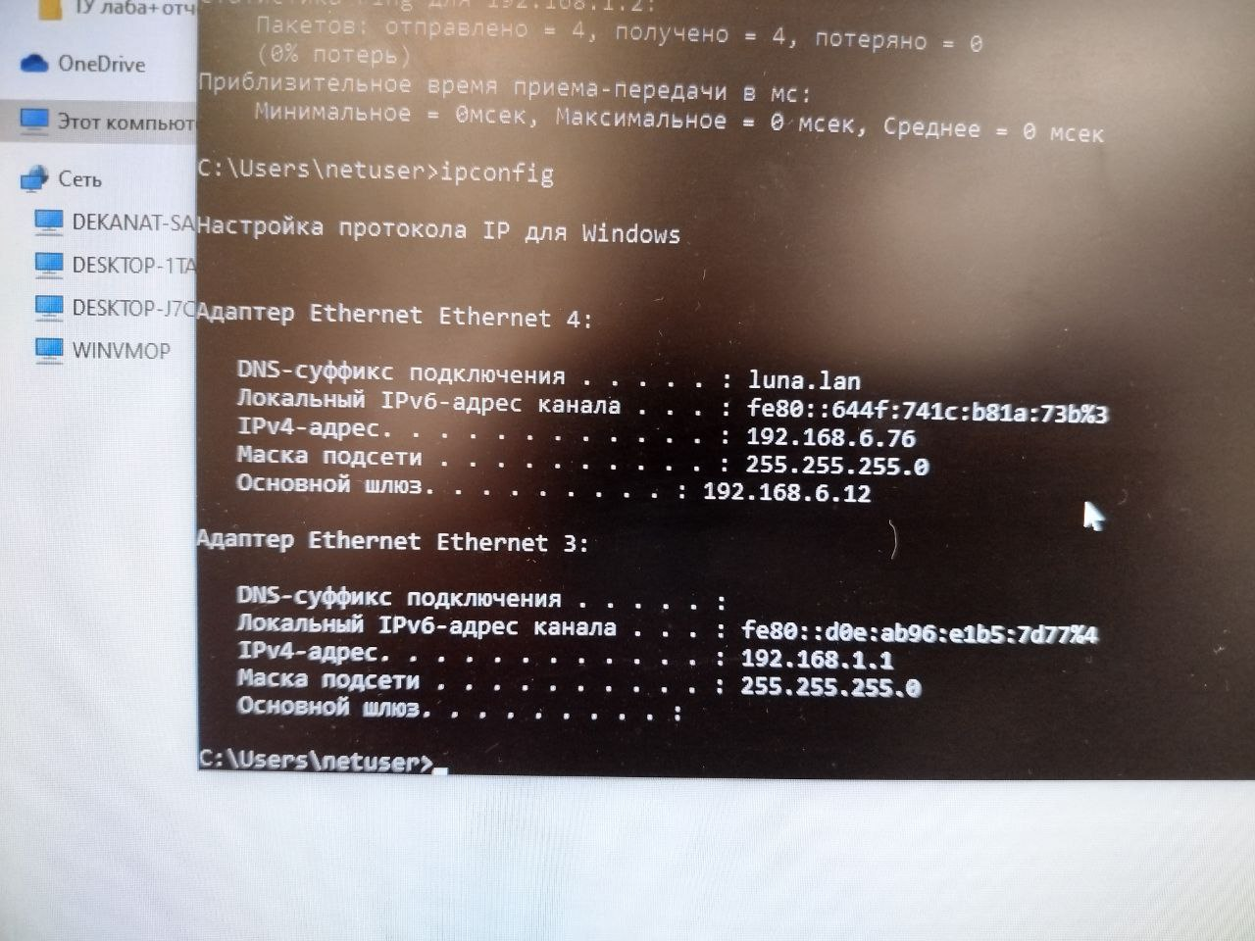

Ввёл команду ping 192.168.1.2, чтоб проверить соединение со вторым компьютером.
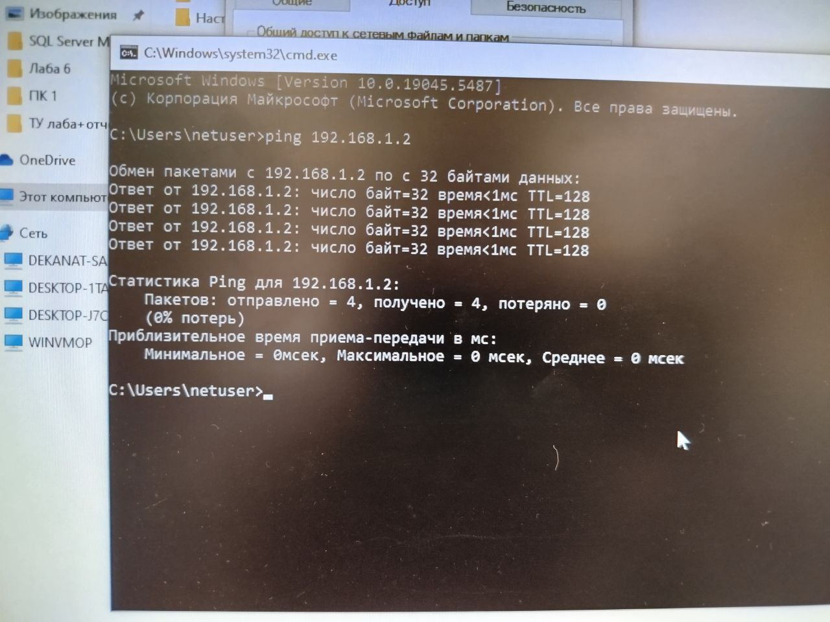

Соединение работает без потерь.

Создал папку с файлом D-Link → example.txt.
Нажал правой кнопкой мыши на папку D-Link и выбрал Свойства. В открывшемся окне во вкладке Доступ нажмите Общий доступ.
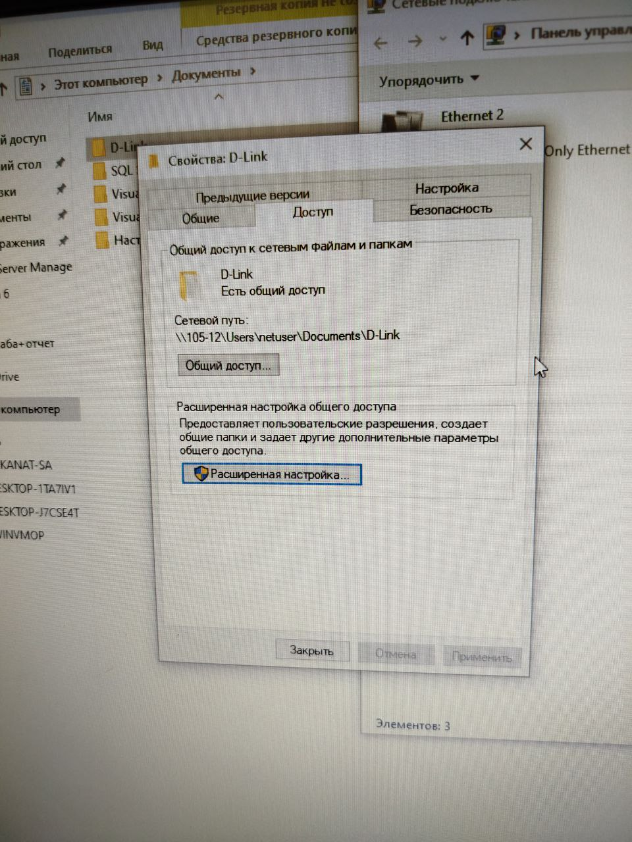
В открывшемся окне из выпадающего меню выбрал Все и нажал кнопку Добавить, указал режим доступа Чтение и запись. Нажал кнопку Поделиться.
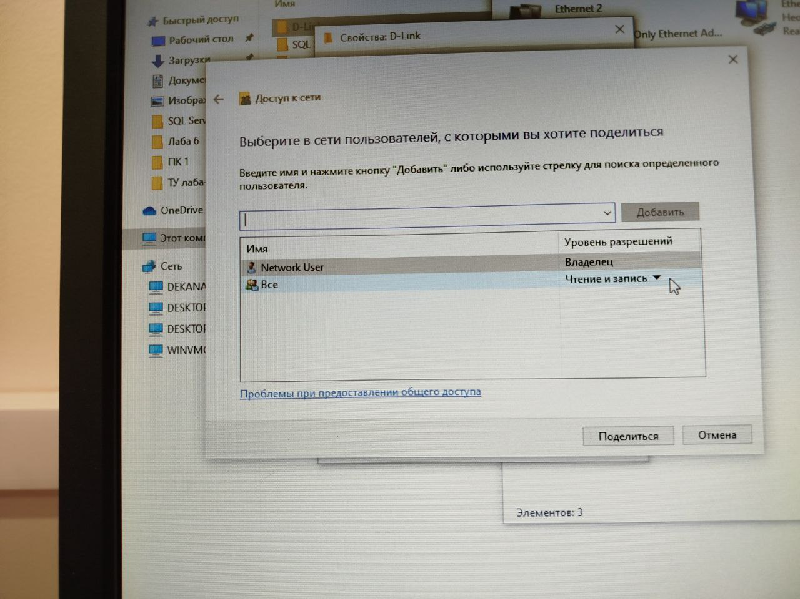
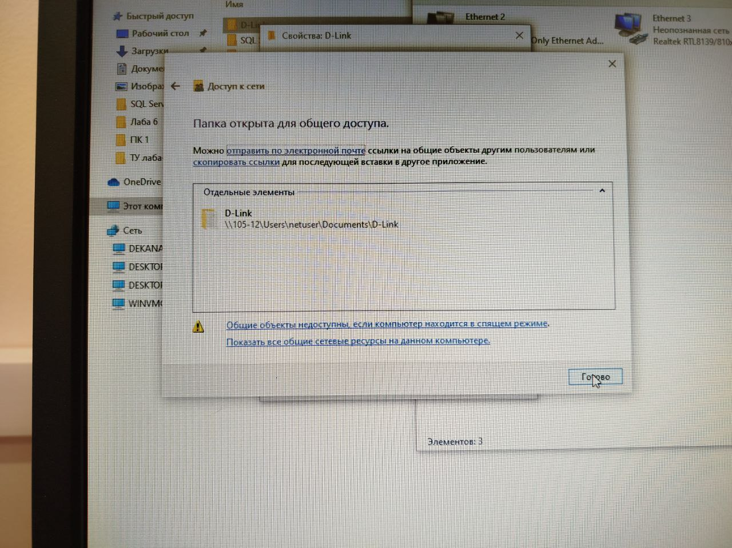
В окне Свойства: D-Link нажал кнопку Расширенная настройка. Установил флажок Открыть общий доступ к этой папке. Нажмите кнопку Разрешения и установите флажок Полный доступ. Нажмите ОК.
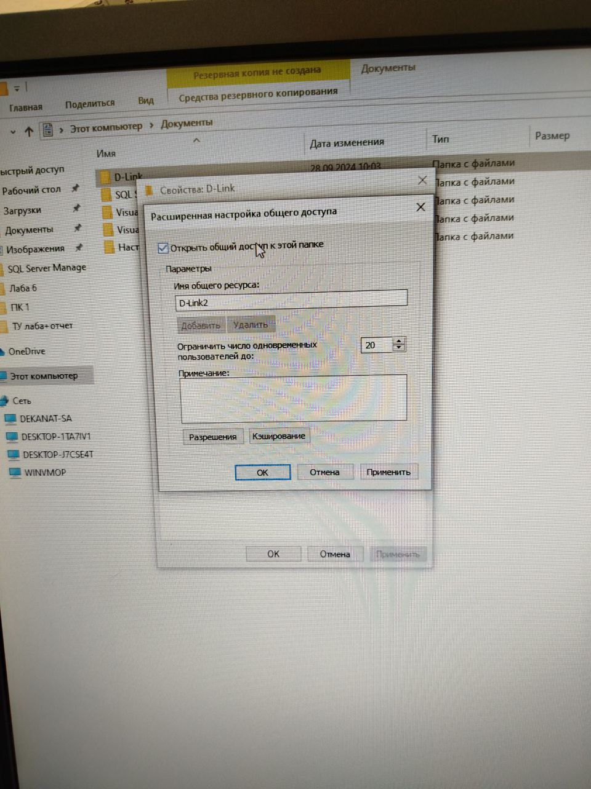
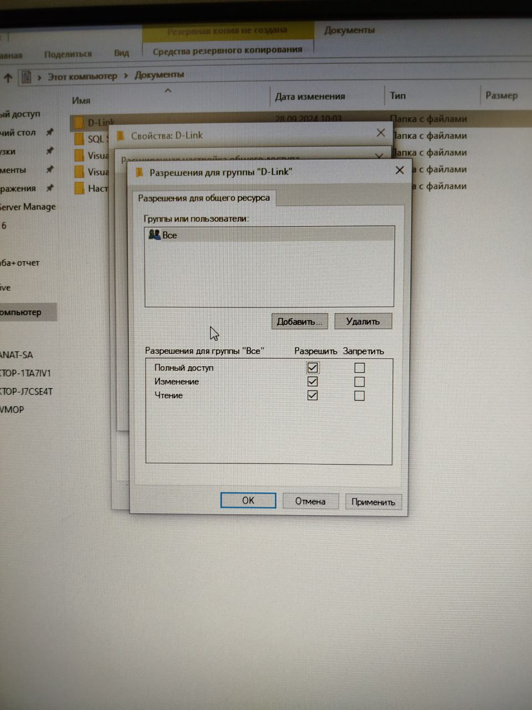

Изменил параметры общего доступа. Нажал кнопку Пуск. Выбрал Параметры → Сеть и Интернет. В левой части окна выбрал Ethernet, затем нажал Изменение расширенных параметров общего доступа.

В открывшемся окне в разделе Частная (текущий профиль) установил переключатель Включить сетевое обнаружение и выбрал Включить общий доступ к файлам и принтерам.
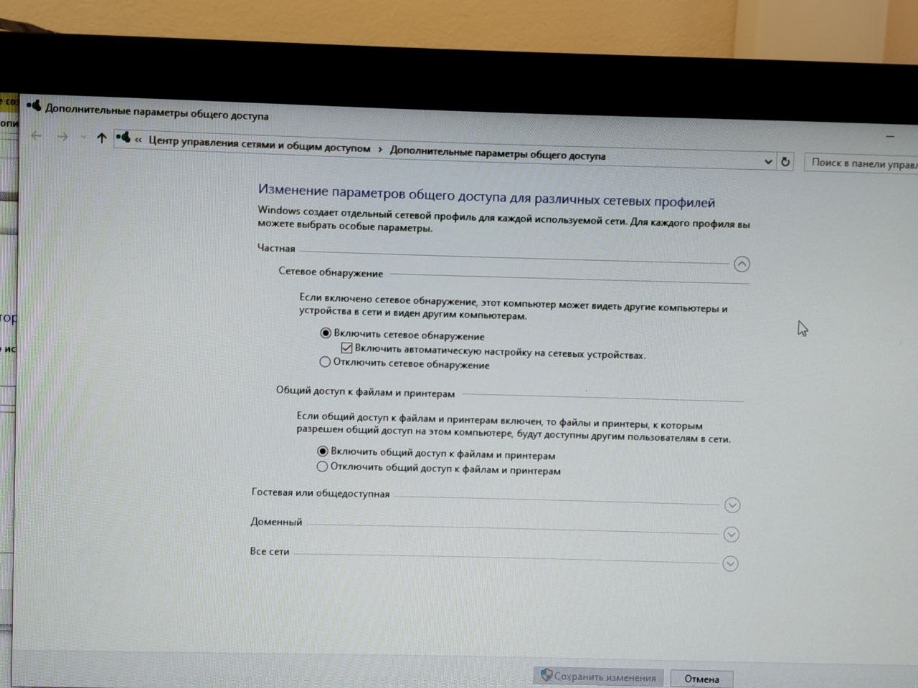

Для раздела Все сети установил переключатель Включить общий доступ, чтобы сетевые пользователи могли читать и записывать файлы в общих папках. Нажмал кнопку Сохранить изменения.

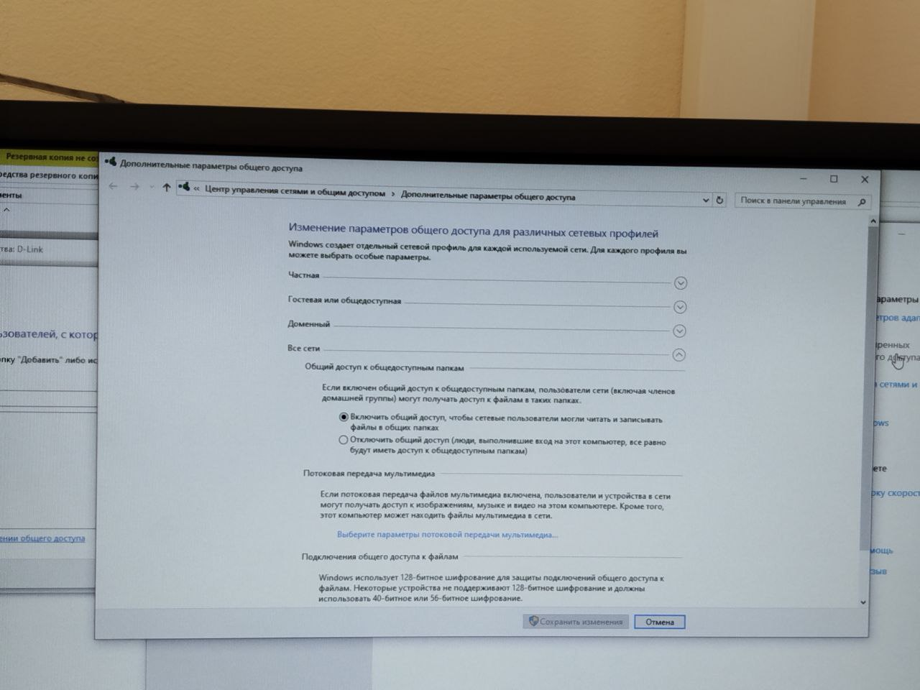
Проверил доступ к папке D-Link расположенной на другом компьютере. Нажал правой кнопкой Пуск → Проводник. В адресной строке ввёл: \\192.168.1.2

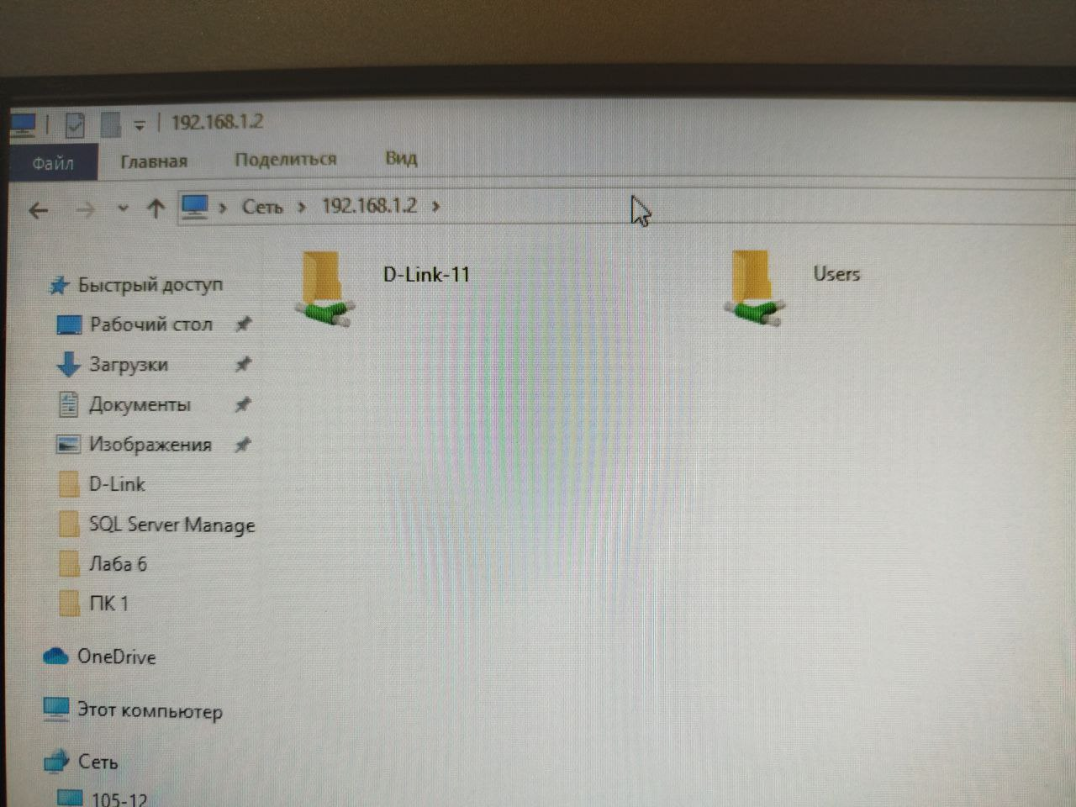

Открыл файл example.txt, внёс изменения и сохранил. На другом компьютере проверил файл example.txt.
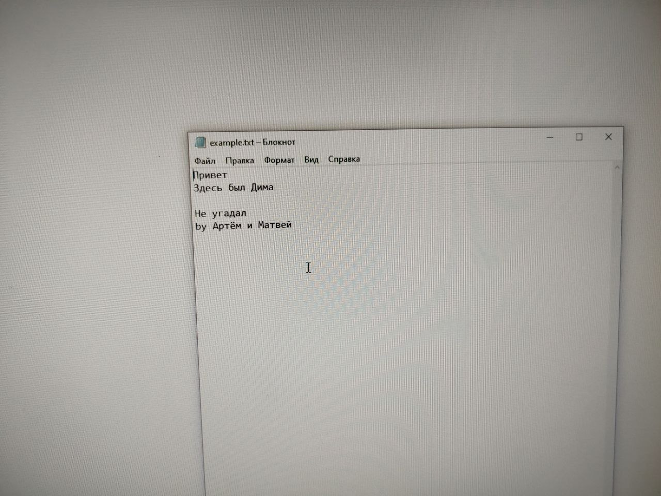
Изменения сохранились.

